Luh Nyoman Ani  Chandra Pranityani |  | 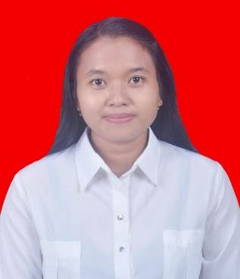

DATA PRIBADI :

Nama Panggilan : Ani Chandra

Tempat, Tanggal Lahir : Klungkung,26-12-1993
Jenis Kelamin : Perempuan
Status : Menikah
Agama : Hindu

PENGALAMAN KERJA :
(2012-2013) Admin di PT. Bali Semesta Agung

(2013-2018) Apotik Adiguna Farma 2 bagian peracikan obat dan input resep

(2019) KKN di Dinas Perhubungan Denpasar

PENDIDIKAN FORMAL :
- (2006) Lulus SDN 3 Gunaksa - Klungkung
- (2009) Lulus SMPN 2 Dawan - Klungkung
- (2012) Lulus SMA PGRI Klungkung
- (2020) Lulus Fakultas Hukum Universitas Mahasaraswati Denpasar

KEMAMPUAN BAHASA :
Bahasa Indonesia 100%
Bahasa Inggris 50%

PENGALAMAN ORGANISASI :
(2010-2011) Anggota OSIS di SMA PGRI Klungkung

KEMAMPUAN PROGRAM :
Microsoft Office
 |  | Contact :
 |  | Banjar Menak, Tulikup, Gianyar, 80551
 |  |  081703170512
 |  |  chandrapranityani@gmail.com
 @annie_prani
 Annie Chandra Pranityani
HOBI :
- Menyanyi
- Memasak
- Membaca

